CAPODANNO IN PUGLIA APULIA HOTEL TARANTO ARA SOLIS

ESSENTIAL

DAL 30 DICEMBRE AL 2 GENNAIO 2027
4 giorni e 3 notti | MEZZA PENSIONE
QUOTA PER PERSONA

€ 680

LA QUOTA COMPRENDE
- Bus G.T. per tutti i trasferimenti e le escursioni in programma
- Sistemazione presso Apulia Hotel Taranto Ara Solis o similare a Taranto
- Trattamento di mezza pensione
- Gran Cenone di Capodanno con musica e balli
- Pranzo di Capodanno
- Bevande ai pasti
- Tutte le visite guidate come da programma
- Accompagnatore
- Assicurazione medico bagaglio.

LA QUOTA NON COMPRENDE
- Eventuale tassa di soggiorno
- Ingressi non menzionati
- Auricolari
- Mance
- Extra di carattere personale
- Assicurazione annullamento facoltativa Euro 30,00
- Tutto quanto non espressamente indicato alla voce “la quota comprende”

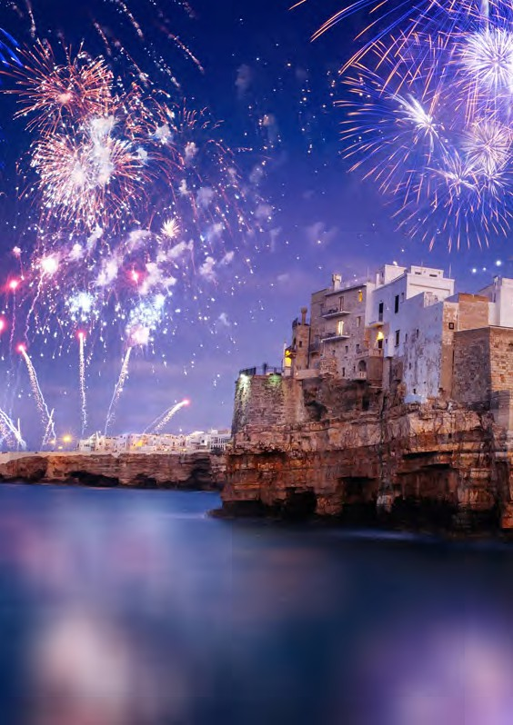



PER INFORMAZIONI: +39 0677201831 - booking@3atours.com - www.3atours.com


Capodanno in Puglia Apulia Hotel Taranto Ara Solis

SUPPLEMENTI
Camera doppia uso singola €130
PROGRAMMA DI VIAGGIO
1° Giorno: Roma – Roma – Bari Vecchia - Taranto
Incontro dei partecipanti a Roma Piazzale Ostiense, sistemazione in Bus G.T. e partenza per Bari. Pranzo libero e visita guidata di Bari Vecchia: il tour inizia visitando le attrazioni principali della città vecchia come la Basilica di San Nicola e la sua preziosa Cripta, l’antica Cattedrale di San Sabino e il millenario Castello Normanno Svevo. Il viaggio prosegue attraversando le caratteristiche stradine del borgo antico, dove le signore preparano ancora la pasta in casa, i bambini giocano all’aperto e la gente cucina in ogni angolo. Al termine trasferimento a Taranto, sistemazione in hotel, cena e pernottamento
2° Giorno: Lecce - Brindisi
Prima colazione in hotel, partenza alla scoperta di Lecce e dei suoi monumenti, un’occasione per conoscere la città con una guida esperta, che saprà raccontarvi in modo accattivante la storia del luogo, svelarvi i segreti del barocco leccese e consigliarvi i luoghi più caratteristici. Il tour prevede la visita al centro storico della città ricco di monumenti come Piazza Duomo con la Cattedrale e la spettacolare Basilica di Santa Croce simbolo del barocco locale, Piazza Sant’Oronzo con l’Anfiteatro Romano ed infine le numerose strade dove affacciano antichi conventi e caratteristiche botteghe artigiane. Pranzo libero. Nel pomeriggio visita guidata di Brindisi, una delle più antiche città d’Italia e d’Europa. Visita di tutto il centro storico della città che pochi sanno essere stata anche Capitale d’Italia, tra il 1943 e il 1944. Qui morì
il grande poeta romano Virgilio, autore dell’Eneide, dove si celebrano le origini di Roma. La sua casa era davanti alle colonne romane di Brindisi, simbolo della città e segnacolo della fine della via Appia. Dal lungomare potrai vedere anche il Monumento al Marinaio d’Italia, una grandissima costruzione alta 53 m, realizzato per commemorare i marinai morti durante le due guerre mondiali. Rientro in hotel, Cenone di Capodanno con musica e balli. Pernottamento
3° Giorno: Taranto – Locorotondo – Martina Franca
Prima colazione in hotel, in mattinata visita guidata di Taranto, la città dei due mari: piazza Castello con il Castello Aragonese e il Tempio Dorico, attraverseremo il Ponte Girevole per raggiungere la Città Vecchia dove esplorare i vicoli, le piazze, la Cattedrale di San Cataldo e infine passeggiata lungo il lungomare per godersi la vista del Mar Piccolo, con i suoi pescherecci e le cozzerie. Rientro in hotel per il pranzo di Capodanno. Nel pomeriggio partenza per un itinerario guidato attraverso i borghi più affascinanti della Valle d’Itria, tra paesaggi collinari, vigneti e trulli secolari. Inizieremo la visita a Locorotondo, uno dei borghi più belli d’Italia, famoso per la sua struttura circolare e le caratteristiche “cummerse”, abitazioni con tetti spioventi. Dalla sua balconata naturale, ammireremo un panorama unico sulle distese di ulivi e vigneti che caratterizzano questa terra. Successivamente ci sposteremo a Martina Franca, città nota per la sua architettura barocca e il suo affascinante centro storico. Passeggeremo tra i vicoli fino alla maestosa Basilica di San Martino, uno dei migliori esempi di barocco pugliese. Rientro in hotel, cena e pernottamento
4° Giorno: Trani - Roma
Ritorno

Per motivi tecnici l’ordine delle visite potrebbe essere modificato

PER INFORMAZIONI: +39 0677201831 - booking@3atours.com - www.3atours.com

